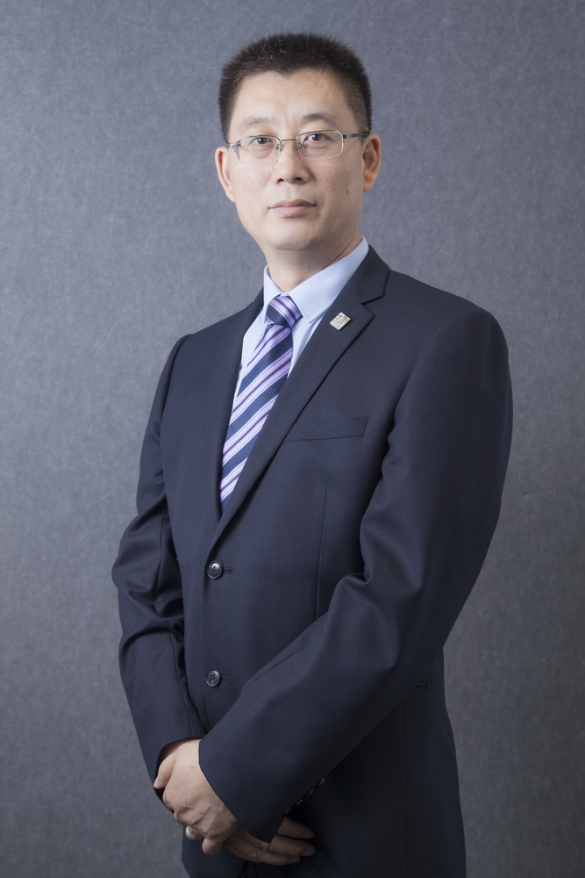姓名 顾跃堂
律所 陕西博硕律师事务所
职务 专职律师、合伙人
擅长领域：工程、能源和基础设施；诉讼与仲裁；银行与金融等
职业资格：中国执业律师
工作语言：中文
电 话：13609200283
邮 箱：gyt8283@163.com
执业证号：16101200610470487

人物简介
顾跃堂，男，汉族，籍贯：山东省烟台市。西北政法大学毕业，法律本科。现陕西博硕律师事务所执业律师
获奖荣誉
- 论文《论死刑废止的目标与途径》获西安市律协评选二等奖
社会职务
- 西安市律协公益委员会委员、西安市金融证券委员会委员
代表业绩
本人专长于商事法学，擅长建设工程、房地产、合同及公司法律事务，代理多起这方面的诉讼和非诉讼法律业务。本人凭借深厚的法律功底、严谨细致的工作作风和高度的责任心维护了委托人的合法权益，深得法律顾问和当事人的好评。主要业绩有：
一、担任多家房地产公司法律顾问，主要法律业务内容有：
1．为公司、企业的经营、管理等业务中涉及的法律问题提供咨询、法律依据和建议。
2．为公司、企业审核、修改在生产、经营、管理活动中的合同、协议、章程、声明等法律文书和规章制度。
3．为公司、企业参加重大经济项目谈判，审议或准备谈判所需的各类法律文件。
4．协助公司、企业处理尚未形成的重大民事、经济、劳动、行政争议纠纷。
5．为公司、企业代理仲裁、诉讼、执行等活动。
二、服务方式有：
提供法律服务的方式有：专项法律服务、全程法律服务、受聘担任常年法律顾问三种方式。
1、专项法律服务，主要内容有：
1-1、为承包人提供的专项法律服务；
1-2、为发包人提供的专项法律服务。
2、房地产项目的全过程法律服务，服务内容主要有：
2-1、经营公司的设立；
2-2、土地开发；
2-3、房产开发的前期准备工作；
2-4、建筑施工；
2-5、房地产交易。

